Весь функционал по отправке смс после выдачи заказов привязан к анкетам по выдаче заказов.
Функционал работает по следующему алгоритму: при выдаче заказа приемщик отвечает на некоторые вопросы (например, о степени удовлетворенности клиента, её мнение или мнение клиента). На последней странице анкеты выбирает опцию отправлять или нет клиенту смс со ссылкой на ресурсы для сбора анкет.
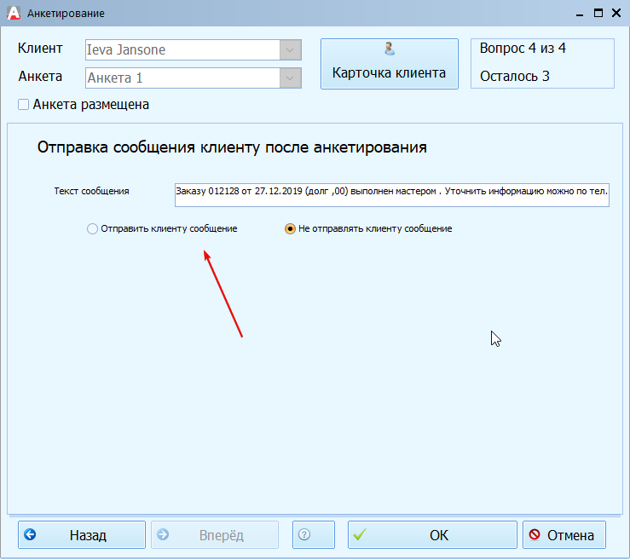
По умолчанию выставлена опция Не отправлять клиенту сообщение.

Для включения данного смс-уведомления клиенту, необходимо зайти в Документы – Маркетинг – Анкеты опросов. Зайти в анкету и заполнить параметры на вкладке Отправка сообщений после заполнения анкеты.
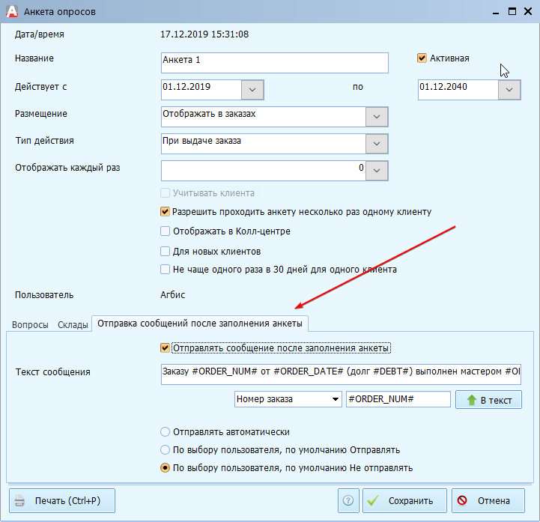

- Отправлять автоматически – после заполнения анкеты смс автоматически отправится клиенту, согласно заполненном шаблону.
- По выбору пользователя, по умолчанию Отправлять – при выдаче заказа автоматически выставлена опция отправки СМС клиенту, согласно заполненном шаблону.
- По выбору пользователя, по умолчанию Не отправлять – при выдаче заказа автоматически выставлена опция без отправки СМС клиенту, согласно заполненном шаблону.

Другие параметры отправки:
- Не чаще одного раза в 30 дней для одного клиента – отправка СМС клиенту 1 раз в месяц.
- Вкладка «Склады» - опция позволяет отправлять СМС-уведомления по определенным складам. В итоге можно создавать разные анкеты, с разными шаблонами СМС.
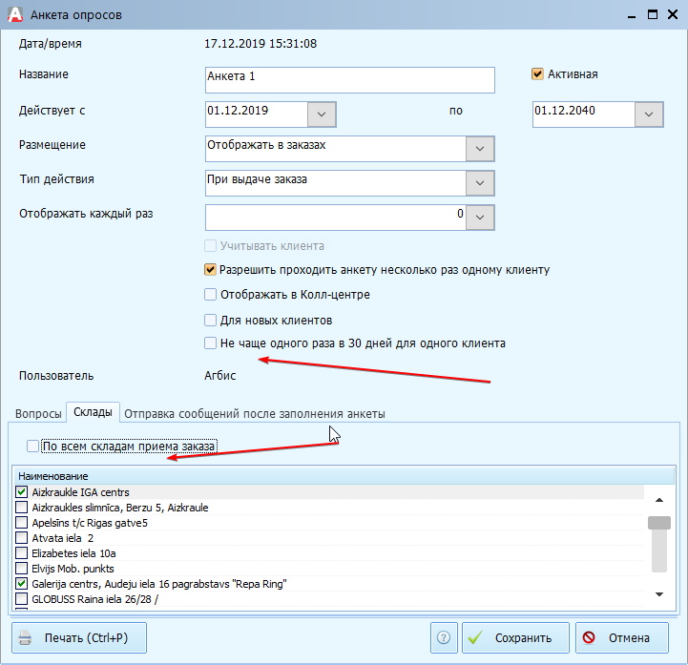

Если у клиента не указан телефон, то система отобразит текст о том, что сообщение отправить не получится.
